

**小一小一·未来可期**

• **DAILY LIFEmmexport1594010006013**

**//2022/11/16**

//阶段课程二《我喜欢的动物》

”

** 01 来园情况 **

### 1.**来园人数**：今日来园幼儿26人，宣敏宇、恽之请假。

2.**来园自理**：许多宝宝的吸汗巾都装在了带有封条的小袋子中，很方便哦~早晨的水杯带都绕的很棒。

3.**早点情况**：所有宝宝都吃了饼干喝了牛奶，大家越来越自觉啦，主动要求自己倒牛奶呢！

** 02 区域活动 **

|  |  |  |
| --- | --- | --- |
| QQ图片20221014192112IMG_4681 | IMG_4677 | IMG_4679 |
| 我们两个想在一起玩，快来找有两个空位的区域吧！ | 小瑜今天是厨师，我们几个喝饮料惬意的聊着天，不一会儿小瑜就端着美味的饭菜来了。 | 我今天在美工区玩游戏盒子，先在纽扣身上贴好双面胶，然后贴在小鱼身上当做衣服。 |
| QQ图片20221014192112IMG_4682 | IMG_4683 | IMG_4684 |
| 我今天在桌面建构区用小乐高拼房子，房子笔直笔直的才会更稳哦！ | 我们两个在益智区玩运货小火车，先把车厢连接在一起，货物要对应好点点装载哦~ | 我们两个也在益智区，螺丝钉可以用来安装小车的轮胎。 |

mmexport1590938236088 03 体育：小鸭找妈妈 mmexport1590938236088

本次活动通过创设“小鸭找妈妈”的游戏情境，增加了活动的趣味性，同时让幼儿在情境中通过观察、模仿等，初步掌握蹲姿行进的基本动作技能，发展七平衡力和协调力，增强下肢力量，同时在活动中感受到同伴协作的乐趣。

|  |  |  |
| --- | --- | --- |
| QQ图片20221014192112IMG_4694 | IMG_4697 | IMG_4704 |
| 我们先来拉伸一下，这样才不容易手受伤哦~ | 双脚一前一后，上下压一压，拉伸我们大腿的韧带。 | 鸭宝宝们出发啦，头要压低，千万不要碰到山洞了哦！ |
| QQ图片20221014192112IMG_4705 | IMG_4740 | IMG_4748 |
| 鸭宝宝们一个接着一个，站不稳的时候小手撑在地上就不会摔跤啦！ | 前方又有一个障碍物，我们要蹲下来S形绕过去哦~ | 接下来我们加大难度，双手背后闯关，看谁最厉害！ |

**mmexport1590938236088 04 户外活动 mmexport1590938236088**

我们9:30吃完水果后来到了前操场，天气真好，暖洋洋的，于是我们在跑道上跑了两圈热身。随后音乐响起啦，做完操后我们来到了滑滑梯，一起来看看吧！

|  |  |  |
| --- | --- | --- |
| QQ图片20221014192112IMG_4685 | IMG_4686 | IMG_4687 |
| 滑滑梯上有圈叉棋呢！玩累了可以在这里比一比。 | 我们来挑战最高的滑滑梯，看上去就像一个深深的隧道，你敢来玩吗？ | 滑滑梯下方空地上还有摇摇马呢！可以自己骑，也可以两个人一起。 |
| QQ图片20221014192112IMG_4688 | IMG_4689 | IMG_4690 |
| 我转着圈滑了下来，我已经滑了好多趟啦！ | 滑滑梯一层有一个秘密小屋，我们在这里聊天休息。 | 下方还有许多窗口，我在这里卖冰淇淋，有谁要尝尝吗？ |

**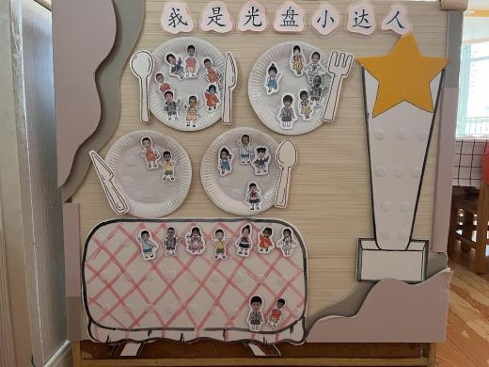mmexport1590938236088 05 生活活动 mmexport1590938236088**

**1.餐点时光**

上午水果：橘子。

中午：洋葱炒猪肝、莴苣胡萝卜丝炒虾糕、燕麦饭、菠菜蘑菇汤。

下午：黑芝麻汤圆。

午饭后我们来到了后操场，沙池旁有一座小山，我们骑上去爬了一趟，手没抓稳差点掉进沙池里呢！

**2.午睡情况**

**今天几乎所有宝宝在12:50点之前都睡着啦！**

**入睡较晚：二宝、果果**

** 06 温馨提示 **

**/**

★.1.安全平台尽快完成哦！

★.2.核酸结果和每日健康情况上报表记得按时填写哦！

**—END—**

**mmexport1591077507835**在一起的点滴都值得记录